МИНОБРНАУКИ РОССИИ

Федеральное государственное бюджетное образовательное учреждение высшего образования

НИЖЕГОРОДСКИЙ ГОСУДАРСТВЕННЫЙ ТЕХНИЧЕСКИЙ

УНИВЕРСИТЕТ им. Р.Е.АЛЕКСЕЕВА

Институт радиоэлектроники и информационных технологий

Кафедра информатики и систем управления

Лабораторная работа №1

(наименование темы проекта или работы)

ПОЯСНИТЕЛЬНАЯ ЗАПИСКА

к курсовой работе

(курсовому проекту, ОТЧЕТ по лабораторной работе)

по дисциплине

Информатика и компьютерные технологии

(наименование дисциплины)

РУКОВОДИТЕЛЬ:

________________ ______Савкин А.Е.__ _

(подпись) (фамилия, и.,о.)

СТУДЕНТ:

________________ ___Ковальски Ж.А. _

(подпись) (фамилия, и.,о.)

_____24 ИС-з______

(шифр группы)

Работа защищена «___» ____________

С оценкой ________________________

**Требования к отчету по лабораторным работам**

Содержание отчета:

1. Титульный лист
2. Текст задания
3. Цель работы
4. Описание хода работы с принтскринами экранов
5. Вывод (исходя из цели)
6. Текст программы с **комментариями** в приложении.

Название файла **по шаблону**:

Название предмета_группа_фио_№ Лабораторной

Пример:

ИиКТ_25_ИСз_Савкин_Артем_Евгеньевич_ЛР_1

**ЭТУ СТРАНИЦУ ПЕРЕПЕЧАТЫВАТЬ НЕ НУЖНО!**

**Задание к выполнению лабораторной работы № 1**

**Реализация пошаговых блок-схем алгоритмов**

**Вариант 23**

**Задание на лабораторную работу:**

В тексте, состоящем из латинских букв, подсчитать число гласных букв.

**Цель работы:**

Научиться строить блок-схемы алгоритмов, выполнить задание по варианту.

**Ход работы:**

*Блок-схема основного алгоритма:*

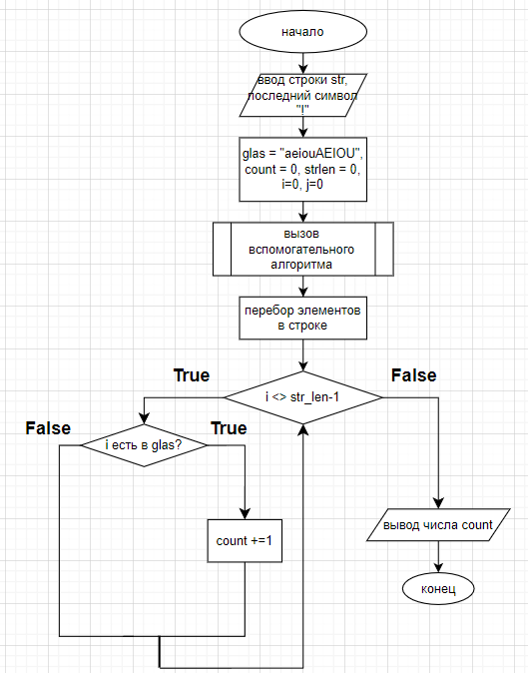

*Блок-схема вспомогательного алгоритма:*

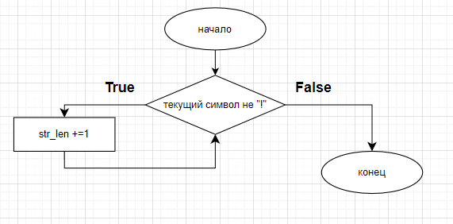

*Алгоритм:*

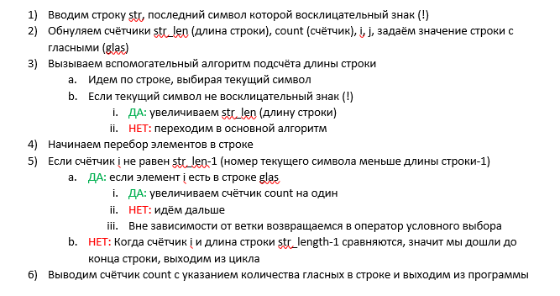

**Вывод:**

Научились строить блок-схемы алгоритмов, выполнили задание по варианту.

Приложение

Текст программы на языке программирования Python c комментариями

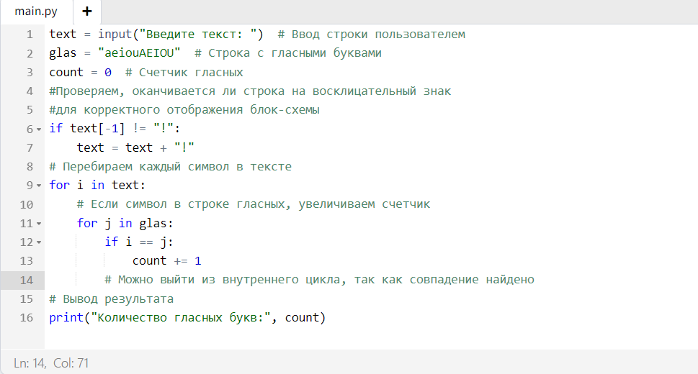

text = input("Введите текст: ") # Ввод строки пользователем

glas = "aeiouAEIOU" # Строка с гласными буквами

count = 0 # Счетчик гласных

#Проверяем, оканчивается ли строка на восклицательный знак

#для корректного отображения блок-схемы

if text[-1] != "!":

text = text + "!"

# Перебираем каждый символ в тексте

for i in text:

# Если символ в строке гласных, увеличиваем счетчик

for j in glas:

if i == j:

count += 1

# Можно выйти из внутреннего цикла, так как совпадение найдено

# Вывод результата

print("Количество гласных букв:", count)

